汽车维修管理系统之汽修流程管理
- 什么是汽车维修管理系统？
汽车维修管理系统弥补了汽车修理厂业务管理空白，具有强大的汽车维修业务管理、汽车美容业务管理、汽车配件销售管理等多业务管理模式，业务模块独立，可根据需求增加或取消更多拓展功能。
智百盛汽车维修管理系统具有可拆分性、可延展性。系统庞大而不臃肿，功能全面而不复杂，美观简洁的软件界面且容易上手。完全符合汽车修理厂的管理流程。
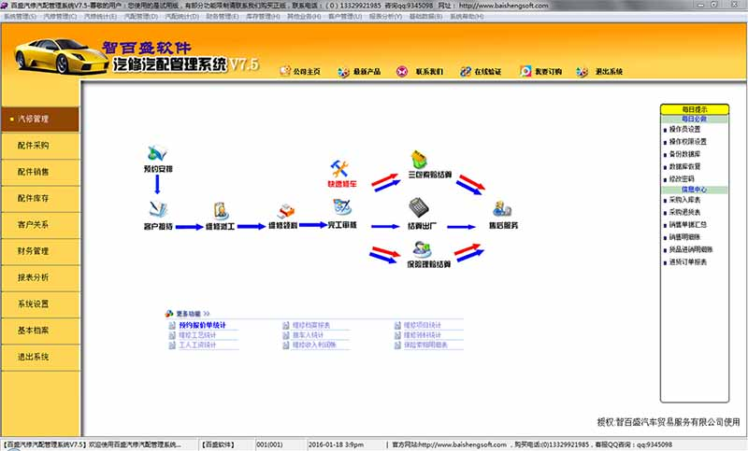
结合多年在汽车行业积累的开发经验及大量客户反馈的需求不断地改进和优化软件的功能，真正帮助企业实现科学合理的信息化管理。软件界面设计简洁，美观，人性化的软件流程，操作简单，容易上手。
- 汽车修理厂如何做好汽修管理？
随着汽车修理厂的竞争日渐激烈，车辆销售所带来的利润逐渐减少。汽车修理厂要想得到更好的发展，就必须要更加的注重售后业务的经营管理。
而汽车维修就是汽车修理厂售后服务中最重要的组成部分，所以汽车修理厂必须要做好汽修管理。
如今很多的汽车修理厂对于汽修管理没有形成系统性的管理模式，导致汽修业务操作不规范、信息传递不及时、工作效率低、管理漏洞多，这对汽车修理厂的汽修业务发展非常不利。
就以汽修管理来讲，汽车维修管理是整个汽修过程中的一个重要环节，传统的手工管理对于汽修管理有着很大的局限性。
传统的汽修厂管理模式通过智百盛汽车维修管理系统中的汽修管理功能，就可以科学、合理的管理整个修理过程及记录。
智百盛汽车维修管理系统汽修管理主要功能如下：
预约安排
预约安排主要是针对需要前来修车的客户的预约登记，录入车主、维修车辆基本信息（若已是老客户，可直接导入信息）及修理项目。
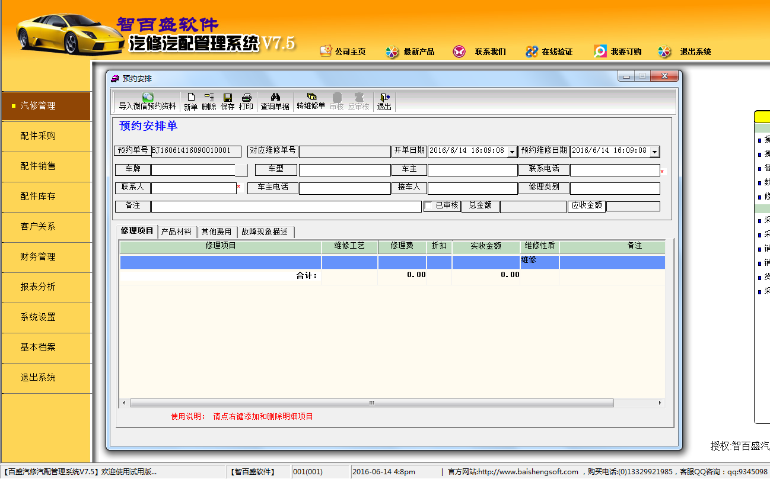
客户接待
客户接待主要是对前来修车的客户及维修基本资料进行登记，把修理的明细录入，以便后期进行查询。
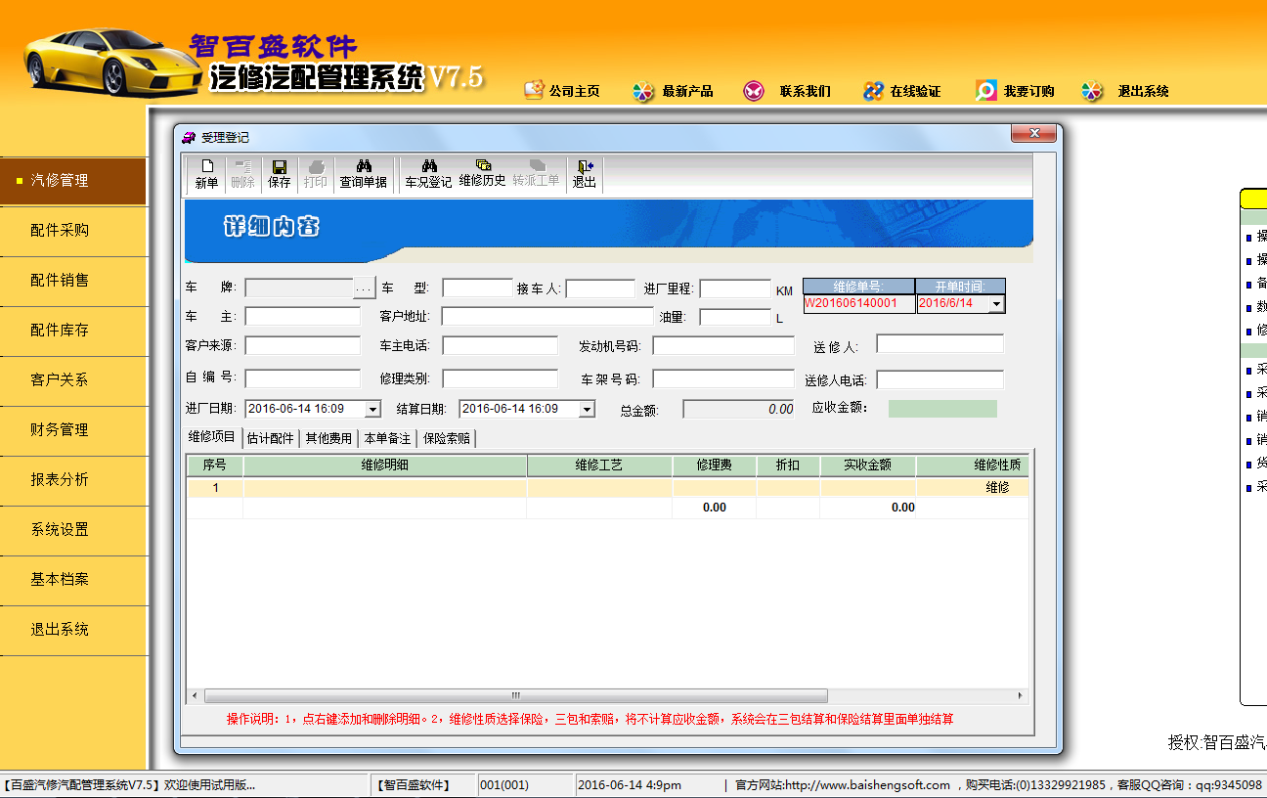
维修派工
对所有送来维修的车辆派工人去进行修理，同时方便后期查询修理项目和了解车辆维修的基本情况。
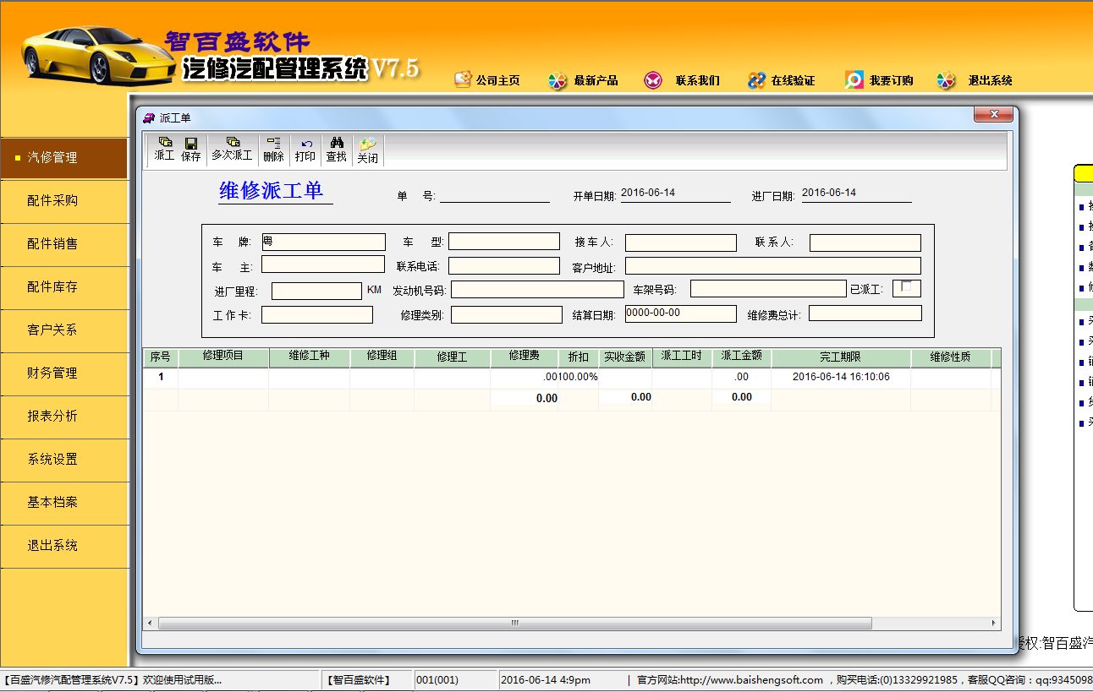
维修领料
处理送修车辆的配件问题，可以查询送修车辆领料和退料以及领料人资料，以便后期结算。
完工审核
在送修车辆维修完工之后，需要对车辆进行出厂质检，在[完工审核]进行完工审核操作。
财务结算
对已经完成审核的车辆进行结算出厂。如果该维修单涉及到三包索赔或者保险，需要通过此处填写索赔信息。车辆在结算完成后，可以打印放行条。
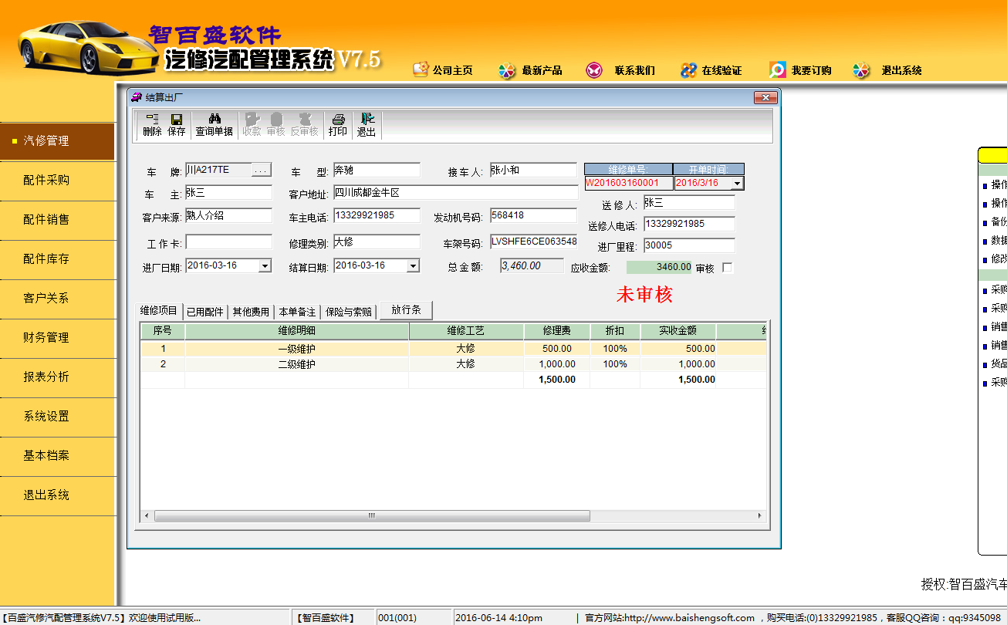
三包索赔结算
对车辆进行三包理赔结算，填写好开单日期，维修单号，保险公司编号，保险公司名称等。
保险理赔结算
对投保车辆进行保险理赔结算，填写好开单日期，维修单号，保险公司编号，保险公司名称等。
售后服务
对维修车辆进行后期跟踪服务（电话回访），做好回访记录。
快速修车
快速修车的功能是为了解决业务不是特别复杂的维修登记过程，如果汽修厂没有严格标准的前台接车、维修派工，仓库领料，维修接单处理，财务结算等独立的业务岗位，可以通过快速修车功能同窗口、一体化解决。

